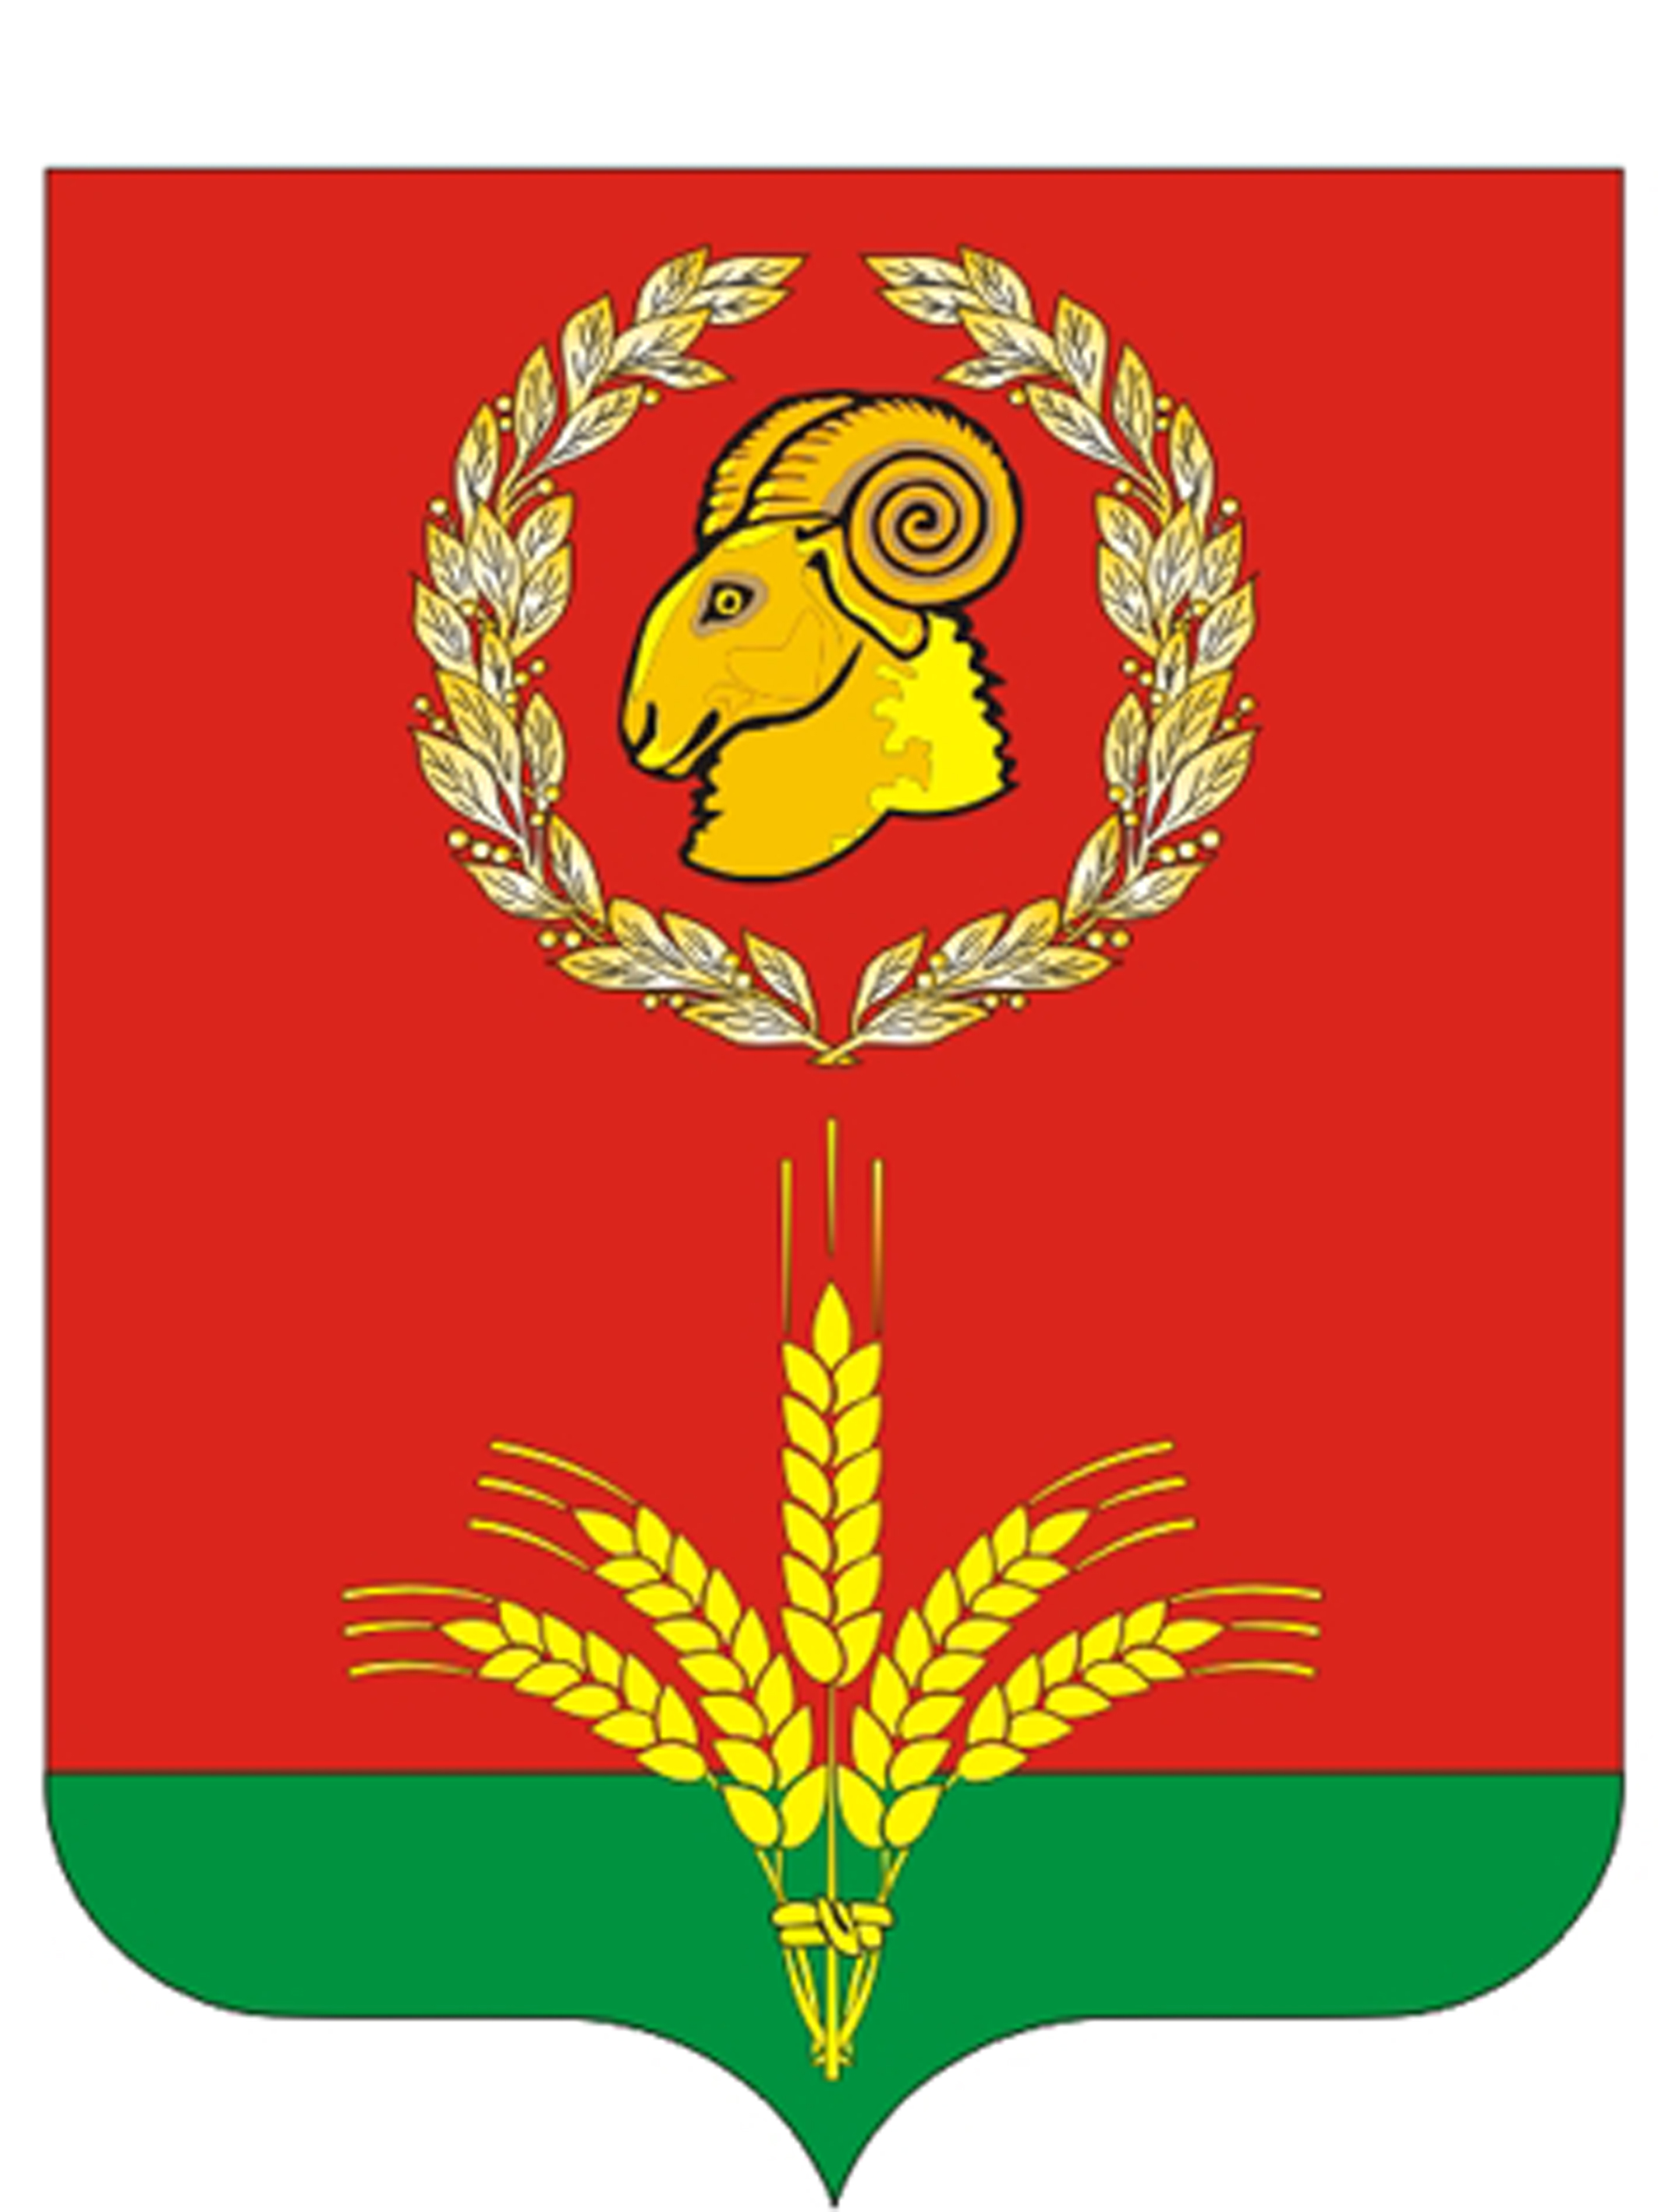
РОСТОВСКАЯ ОБЛАСТЬ
ЗИМОВНИКОВСКИЙ РАЙОН
АДМИНИСТРАЦИЯ
ГАШУНСКОГО СЕЛЬСКОГО ПОСЕЛЕНИЯ

ПОСТАНОВЛЕНИЕ

____.____. 2022 г № __ п.Байков

Об утверждении Порядка проведения
антикоррупционной экспертизы
муниципальных нормативных правовых актов,
принимаемых Администрацией Гашунского
сельского поселения, и их проектов

В соответствии с Федеральным законом от 25.12.2008 № 273-ФЗ «О противодействии коррупции», пунктом 3 части 1 статьи 3 Федерального закона от 17.07.2009 № 172-ФЗ «Об антикоррупционной экспертизе нормативных правовых актов и проектов нормативных правовых актов», Федеральным законом от 06.10.2003 № 131-ФЗ «Об общих принципах организации местного самоуправления в Российской Федерации», постановлением Правительства Российской Федерации от 26.02.2010 № 96 «Об антикоррупционной экспертизе нормативных правовых актов и проектов нормативных правовых актов» и Областным законом от 12.05.2009 № 218-ЗС «О противодействии коррупции в Ростовской области»

ПОСТАНОВЛЯЮ:

1. Утвердить Порядок проведения антикоррупционной экспертизы муниципальных нормативных правовых актов принимаемых Администрацией Гашунского сельского поселения и их проектов согласно приложению к настоящему постановлению.

2. Признать утратившим силу постановление Администрации Гашунского сельского поселения от 23.07.2012 № 42 «Об утверждении Порядка проведения антикоррупционной экспертизы муниципальных нормативных правовых актов и проектов муниципальных нормативных правовых актов Администрацией Гашунского сельского поселения».

3. Настоящее постановление вступает в силу со дня его официального обнародования.

4. Контроль за исполнением настоящего постановления оставляю за собой.

Глава Администрации
Гашунского сельского поселения И.Н.Терещенко

Приложение № 1
к постановлению Администрации
Гашунского сельского поселения
от __ ____ 2022 № ___

Порядок проведения антикоррупционной экспертизы муниципальных
нормативных правовых актов, принимаемых Администрацией
Гашунского сельского поселения, и их проектов

1. Общие положения

1.1. Настоящим Порядком проведения антикоррупционной экспертизы муниципальных нормативных правовых актов, принимаемых Администрацией Гашунского сельского поселения, и их проектов (далее – Порядок) устанавливается процедура проведения антикоррупционной экспертизы муниципальных нормативных правовых актов, принимаемых Администрацией Гашунского сельского поселения (далее – Администрация), и их проектов.

1.2. Целью антикоррупционной экспертизы является выявление в муниципальных нормативных правовых актах и их проектах правовых норм, которые создают предпосылки и (или) повышают вероятность совершения коррупционных действий.

1.3. Задачами антикоррупционной экспертизы являются выявление и описание коррупциогенных факторов в муниципальных нормативных правовых актах и их проектах, в том числе внесение предложений и рекомендаций, направленных на устранение или ограничение действия таких факторов.

1.4. Антикоррупционная экспертиза правовых актов и их проектов проводится специалистом Администрации отвечающим за правовую работу в соответствии с должностной инструкцией (далее – специалист по правовой работе).

2. Виды антикоррупционной экспертизы

2.1. К видам антикоррупционной экспертизы относятся:
1) антикоррупционная экспертиза, осуществляемая при проведении правовой экспертизы проектов муниципальных нормативных правовых актов;
2) антикоррупционная экспертиза действующих муниципальных нормативных правовых актов;
3) независимая антикоррупционная экспертиза.

2.2. В соответствии с настоящим Порядком специалист по правовой работе проводит антикоррупционную экспертизу, предусмотренную подпунктами 1, 2 пункта 2.1. настоящего Порядка.

3. Процедура проведения антикоррупционной экспертизы муниципальных нормативных правовых актов и их проектов

3.1. Антикоррупционная экспертиза проектов муниципальных нормативных правовых актов проводится одновременно с проведением их правовой экспертизы.

3.2. Антикоррупционная экспертиза действующих муниципальных нормативных правовых актов проводится:
- при мониторинге их применения;
- при проведении их правовой экспертизы.

3.3. Антикоррупционная экспертиза не проводится в отношении отмененных или признанных утратившими силу правовых актов, а также правовых актов, в отношении которых проводилась антикоррупционная экспертиза, если в дальнейшем в эти акты не вносились изменения.

3.4. При проведении антикоррупционной экспертизы проводится анализ на наличие в муниципальных нормативных правовых актах и их проектах положений, содержащих коррупциогенные факторы, в соответствии с Методикой проведения антикоррупционной экспертизы нормативных правовых актов и проектов нормативных правовых актов, утвержденной постановлением Правительства Российской Федерации от 26 февраля 2010 года № 96 «Об антикоррупционной экспертизе нормативных правовых актов и проектов нормативных правовых актов».

3.5. Срок проведения антикоррупционной экспертизы муниципальных нормативных правовых актов, проектов муниципальных нормативных правовых актов составляет 5 (пять) рабочих дней.

3.6. Результаты антикоррупционной экспертизы отражаются в заключении, составляемом в пределах срока установленного подпунктом 3.5 настоящего Порядка.

3.7. В заключении по результатам проведения антикоррупционной экспертизы должны быть указаны выявленные в муниципальном нормативном правовом акте, проекте муниципального нормативного правового акта коррупциогенные факторы и предложены способы их устранения.

3.8. Заключение носит рекомендательный характер и подлежит обязательному рассмотрению в срок не более 3 (трех) рабочих дней со дня его получения.

3.9. Коррупциогенные факторы, выявленные при проведении антикоррупционной экспертизы проекта, устраняются разработчиками проекта. Проекты муниципального нормативного правового акта, содержащие коррупциогенные факторы, подлежат доработке и повторной антикоррупционной экспертизе.

3.10. В случае отсутствия в проекте коррупциогенных факторов по итогам проведения антикоррупционной экспертизы проект визируется специалистом по правовой работе с указанием, что коррупциогенные факторы в проекте не выявлены.

3.11. При проведении мониторинга действующих нормативных правовых актов в случае обнаружения коррупциогенных факторов специалист по правовой работе направляет соответствующее заключение Главе Администрации для рассмотрения и принятия решения о признании
утратившим силу (отмене) нормативного правового акта Администрации или внесения в него соответствующих изменений.

3.12. В случае несогласия с результатами антикоррупционной экспертизы исполнитель направляет специалисту по правовой работе служебную записку с обоснованием своего несогласия, срок рассмотрения не более 2 (двух) дней.
В случае возникновения разногласий, возникающих при оценке указанных в заключении коррупциогенных факторов, решаются путем создания комиссии.
Письменно оформленные протоколы заседаний комиссии, представляются Главе Администрации вместе с заключением по результатам проведения антикоррупционной экспертизы.

3.13. Проекты муниципальных нормативных правовых актов, содержащие коррупциогенные факторы, подлежат доработке и повторной антикоррупционной экспертизе.
Повторная антикоррупционная экспертиза проектов муниципальных нормативных правовых актов проводится в соответствии с настоящим Порядком.
4. Независимая антикоррупционная экспертиза

4.1. Независимая антикоррупционная экспертиза проводится юридическим и физическим лицами, аккредитованным Министерством юстиции Российской Федерации в качестве независимых экспертов антикоррупционной экспертизы нормативных правовых актов и проектов нормативных правовых актов, в соответствии с Методикой в порядке, установленном Правилами проведения антикоррупционной экспертизы нормативных правовых актов и проектов нормативных правовых актов, утвержденными постановлением Правительства Российской Федерации от 26.02.2010 № 96 (далее – Правила), в инициативном порядке за счет собственных средств.

4.2. Независимыми экспертами не могут являться:
1) гражданами, имеющими неснятую или непогашенную судимость;
2) гражданами, сведения о применении к которым взыскания в виде увольнения (освобождения от должности) в связи с утратой доверия за совершение коррупционного правонарушения включены в реестр лиц, уволенных в связи с утратой доверия;
3) гражданами, осуществляющими деятельность в органах и организациях, указанных в пункте 3 части 1 статьи 3 настоящего Федерального закона;
4) международными и иностранными организациями;
5) некоммерческими организациями, выполняющими функции иностранного агента.

4.3. Проекты нормативных правовых актов размещаются на официальном сайте Администрации (www.gashunskoesp.ru) в разделе «Проекты документов».

4.4. Разработчики проекта в день направления его на согласование (визирование) заинтересованным работникам Администрации также направляют работнику Администрации, ответственному за размещение информации о работе Администрации на сайте, заявку на размещение на сайте проекта и информационного сообщения к проекту.
В информационном сообщении к проекту необходимо указать дату начала и дату окончания приема заключений по результатам независимой антикоррупционной экспертизы, а также адрес электронной почты Администрации, на который необходимо предварительно направлять указанные заключения.
Срок, устанавливаемый для приема заключений по результатам независимой антикоррупционной экспертизы, не может быть менее 3 рабочих дней.

4.5. Работник Администрации, размещающий информацию о работе Администрации на сайте, в этот же день размещает на сайте проект и указанное информационное сообщение.
По истечении срока проведения независимой экспертизы проект может быть удален с сайта.

4.6. В отношении проектов, содержащих сведения, составляющие государственную тайну, или сведения конфиденциального характера, независимая антикоррупционная экспертиза не проводится. Такие акты не подлежат размещению на сайте.

4.7. Экспертное заключение направляется независимыми экспертами в Администрацию по почте или курьерским способом либо в виде электронного документа.

С целью соблюдения срока, установленного пунктом 4.3 настоящего Положения, во избежание ситуации, когда проект будет утвержден (принят) до поступления заключения по результатам независимой антикоррупционной экспертизы, независимые эксперты предварительно направляют свое заключение в виде электронного документа на адрес электронный почты, указанный в извещении, в пределах указанного срока. О направлении заключения в виде электронного документа независимыми экспертами указывается в сопроводительном письме с указанием адреса электронной почты, на которое направлялось заключение, и даты направления.

4.8. В случае поступления заключения независимого эксперта в электронном виде работник Администрации, ответственный за размещение информации о работе Администрации сайте, информирует об этом разработчиков проекта и специалиста по правовой работе с приложением такого заключения на бумажном носителе, а также передает им такое заключение в электронном виде.

В случае не поступления заключения независимых экспертов по истечении срока, установленного для приема заключений по результатам независимой антикоррупционной экспертизы, работник Администрации, ответственный за размещение информации о работе Администрации на сайте, информирует об этом разработчиков проекта и специалиста по правовой работе.

4.9. Заключение по результатам независимой антикоррупционной экспертизы носит рекомендательный характер и подлежит обязательному рассмотрению Администрацией в тридцатидневный срок со дня его получения.

4.10. Заключение по результатам независимой антикоррупционной экспертизы подлежит рассмотрению разработчиками проекта совместно со специалистом по правовой работе.

4.11. В случае согласия с выводами либо с частью выводов, содержащихся в заключении по результатам независимой антикоррупционной экспертизы, положения проекта, способствующие созданию условий для проявления коррупции, устраняются на стадии доработки разработчиками проекта.

4.12. В случае несогласия разработчика проекта с результатами независимой антикоррупционной экспертизы вопрос выносится на рассмотрение Главы Администрации. Разработчик проекта по согласованию со специалистом по правовой работе в течение 2 дней с момента окончания срока, установленного для приема экспертных заключений независимой антикоррупционной экспертизы, направляет докладную записку Главе Администрации с мотивированным обоснованием своего несогласия с выводами, содержащимися в заключениях независимых экспертов, и прикладывает проект, заключения и иные необходимые документы.

4.13. Глава Администрации поселения рассматривает поступившие материалы в течение 2 рабочих дней с момента поступления докладной записки, указанной в пункте 4.13 настоящего Порядка, и принимает одно из следующих решений:

- о признании выводов или части выводов, содержащихся в заключениях по результатам независимой антикоррупционной экспертизы о наличии в проекте признаков коррупциогенности, обоснованными и направлении проекта его разработчикам для устранения коррупционных факторов;

- о признании выводов, содержащихся в заключениях по результатам независимой антикоррупционной экспертизы о наличии в проекте признаков коррупциогенности, необоснованными и направлении проекта на согласование в представленной редакции.

4.14. В тридцатидневный срок с момента поступления заключения от независимого эксперта разработчики проекта направляют ему мотивированный ответ, согласованный со специалистом по правовой работе.

4.15. В случае поступления в Администрацию заключений по результатам независимой антикоррупционной экспертизы действующих нормативных правовых актов Администрации, они в этот же рабочий день передаются работникам Администрации, разработавшим данный правовой акт, и специалисту по правовой работе для рассмотрения в порядке, установленном пунктами 4.9 – 4.13 настоящего Положения.

Приложение 1
к Порядку проведения антикоррупционной
экспертизы муниципальных нормативны
Гашунского сельского поселения, и их проектов

ФОРМА
заключения по результатам проведения антикоррупционной экспертизы

Главе Администрации
Гашунского сельского поселения
_____________________________________________________
(Ф.И.О.)
_____________________________________________________
(Ф.И.О., должность работника Администрации)

ЗАКЛЮЧЕНИЕ
по результатам проведения антикоррупционной экспертизы

(реквизиты муниципального правового акта либо наименование проекта правового акта)
Администрацией Гашунского сельского поселения в соответствии с частями 3 и 4 статьи 3 Федерального закона от 17.07.2009 № 172-ФЗ «Об антикоррупционной экспертизе нормативных правовых актов и проектов нормативных правовых актов», статьей 6 Федерального закона от 25.12.2008 № 273-ФЗ «О противодействии коррупции» и Порядком проведения антикоррупционной экспертизы нормативных правовых актов Администрации Гашунского сельского поселения и их проектов
_____________________________________________________________________________
(реквизиты муниципального правового акта либо наименование проекта правового акта)

в целях выявления в нем коррупциогенных факторов и их последующего устранения.

Вариант 1:

В представленном

(реквизиты муниципального правового акта либо наименование проекта правового акта)

коррупциогенные факторы не выявлены.

Вариант 2:

В представленном

(реквизиты муниципального правового акта либо наименование проекта правового акта)

выявлены следующие коррупциогенные факторы :

1. ___________________________________________________________________________
2. ___________________________________________________________________________
В целях устранения выявленных коррупциогенных факторов предлагается

(указывается способ устранения коррупциогенных факторов: исключение из текста документа, изложение его в другой редакции, внесение иных изменений в текст рассматриваемого документа либо в иной документ или иной способ)
(наименование должности) |  | (подпись) |  | (инициалы, фамилия)

1Отражаются все положения нормативного правового акта, его проекта или иного документа, в которых выявлены коррупциогенные факторы, с указанием его структурных единиц (разделов, глав, статей, частей, пунктов, подпунктов, абзацев) и соответствующих оррупциогенных факторов со ссылкой на положения методики, утвержденной постановлением Правительства Российской Федерации от 26 февраля 2010 г.№ 96.

